**Teilnehmer**

Diese Userstories sind für alle Teilnehmer zugänglich.

# Userstory: Daten erfassen

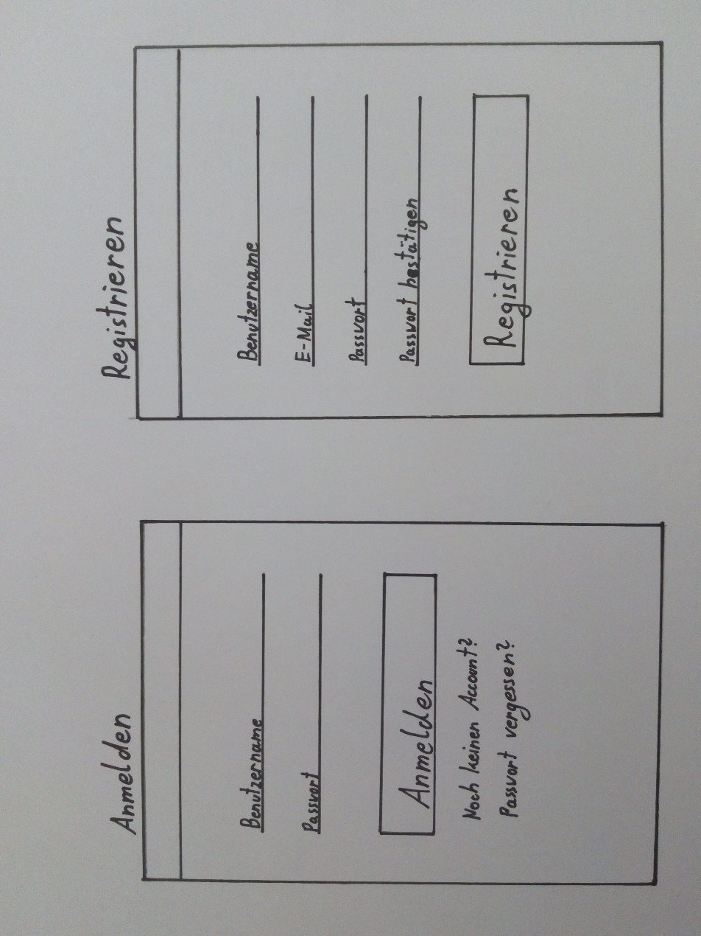In dieser Userstory soll sich der Teilnehmer bei einer Erstanmeldung durch Eingabe von einer E-Mailadresse, seinem Namen und einem Passwort wird der User registriert.

## Akzeptanzkriterien:

* E-Mailadresse muss eine valide E-Mailadresse sein.
* Sein Name muss aus alphanumerischen Zeichen bestehen.
* Das Passwort muss mindestens sechsstellig sein.

### Testfälle:

1. **Aktion:** User gibt keine E-Mailadresse oder kein Passwort ein und klickt auf registrieren.  
   **Ergebnis:** User erhält eine Meldung, dass er E-Mailadresse und Passwort eingeben muss.
2. **Aktion:** User gibt einen Text ein der keine E-Mailadresse ist.  
   **Ergebnis:** User erhält eine Meldung, dass die E-Mailadresse die falsche form hat.
3. **Aktion:** User gibt ein zu kurzes Passwort ein. **Ergebnis:** User bekommt Meldung, dass das Passwort zu kurz ist.
4. **Aktion:** User gibt einen Namen ein der numerische Werte enthält.  
   **Ergebnis:** User bekommt Meldung, dass der Name keine Zahlen beinhalten darf.
5. **Aktion:** User gibt die richtigen Daten vollständig ein und klickt auf registrieren.  
   **Ergebnis:** Der Startbildschirm mit den Userdaten wird angezeigt.
6. **Aktion:** User registriert sich erfolgreich und meldet sich danach wieder ab. Dann probiert er über das Login einzusteigen.  
   **Ergebnis:** Keine Fehlermeldung, wenn der User richtig in die Datenbank eingetragen wurde.

# Userstory: Login

****In dieser Userstory soll sich der Teilnehmer ins System anmelden können, um Zugriff auf alle für ihn zugänglichen Funktionen zu erhalten und um über eventuelle Änderung bei angemeldeten Events informiert zu werden.

## Akzeptanzkriterien:

Durch Eingabe von seiner Anmeldedaten (E-Mailadresse und seinem Passwort, welche beide im System vorhanden sein müssen), wird der User ins System angemeldet.

### Testfälle:

1. **Vorbedingung:** Veranstalter mit der E-Mailadresse „[corakumnig@gmail.com](mailto:corakumnig@gmail.com)“ und dem Passwort „ck“ existiert.

**Aktion:** User gibt „[corakumnig@gmail.com](mailto:corakumnig@gmail.com)“ als E-Mailadresse und als Passwort „ck“ ein.

**Ergebnis:** User erhält Zugriff auf die App.

2. **Aktion:** User gibt keine E-Mailadresse oder kein Passwort ein und klickt auf Anmelden.

**Ergebnis:** User erhält eine Meldung, dass er E-Mailadresse und Passwort eingeben muss, um sich anmelden zu können.

3. **Vorbedingung:** User „Ad“ mit Passwort „Test“ existiert nicht.   
**Aktion:** User gibt „Ad“ als E-Mailadresse und „Test“ als Passwort ein und klickt auf Anmelden. **Ergebnis:** User erhält eine Meldung, dass E-Mailadresse oder Passwort ungültig ist.

4. **Vorbedingung:** User „[corakumnig@gmail.com](mailto:corakumnig@gmail.com)“ hat nicht das Passwort „xxx“.

**Aktion:** User gibt „[corakumnig@gmail.com](mailto:corakumnig@gmail.com)“ als E-Mailadresse und „xxx“ als Passwort ein und klickt auf Anmelden.

**Ergebnis:** User erhält eine Meldung, dass E-Mailadresse oder Passwort ungültig ist.

# Userstory: Logout

In dieser Userstory soll sich der Teilnehmer aus dem System ausloggen können, somit wird ihm der Zugriff auf alle seine Funktionen verwehrt.

## Akzeptanzkriterien:

Der User muss angemeldet sein um sich abmelden zu können.

### Testfälle:

1. **Vorbedingung:** Veranstalter „[corakumnig@gmail.com](mailto:corakumnig@gmail.com)“ mit dem Passwort „ck“ ist angemeldet.  
**Aktion:** User meldet sich mit einem Klick auf den Logout Button ab.

**Ergebnis:** Der Login Bildschirm erscheint.

2. **Vorbedingung:** Veranstalter „[corakumnig@gmail.com](mailto:corakumnig@gmail.com)“ mit dem Passwort „ck“ ist angemeldet und hat Daten verändert.  
**Aktion:** User meldet sich mit einem Klick auf den Logout Button ab und die Daten sollen gespeichert werden. Danach meldet er sich wieder mit E-Mailadresse „[corakumnig@gmail.com](mailto:corakumnig@gmail.com)“ und dem Passwort „ck“ an.

**Ergebnis:** User bekommt die richtigen Daten angezeigt.

# Userstory: Profil ansehen

Ziel dieser Userstory ist es dem Teilnehmer alle seine Benutzerdaten übersichtlich zu präsentieren.

## Akzeptanzkriterien:

* Teilnehmer kann seine Benutzerdaten einsehen.
* Teilnehmer kann seine vergangenen Events einsehen.
* Teilnehmer kann seine zukünftigen Events einsehen.
* Teilnehmer kann seinen Score bzw. sein Level ansehen.

### Testfälle:

# Userstory: Benutzerdaten editieren

In dieser Userstory kann der Teilnehmer seine Benutzerdaten editieren.

## Akzeptanzkriterien:

* Teilnehmer kann seinen Namen ändern, welcher aus alphanumerischen Zeichen bestehen muss.
* Teilnehmer kann sein Passwort ändern, welches mindestens sechsstellig sein muss.
* Teilnehmer kann ein Profilbild hochladen.

### Testfälle:

1. **Aktion:** User gibt keine E-Mailadresse oder kein Passwort ein und klickt auf registrieren.  
   **Ergebnis:** User erhält eine Meldung, dass er E-Mailadresse und Passwort eingeben muss.
2. **Aktion:** User gibt einen Text ein der keine E-Mailadresse ist.  
   **Ergebnis:** User erhält eine Meldung, dass die E-Mailadresse die falsche form hat.
3. **Aktion:** User gibt ein zu kurzes Passwort ein. **Ergebnis:** User bekommt Meldung, dass das Passwort zu kurz ist.
4. **Aktion:** User gibt einen Namen ein der numerische Werte enthält.  
   **Ergebnis:** User bekommt Meldung, dass der Name keine Zahlen beinhalten darf.
5. **Aktion:** User gibt die richtigen Daten vollständig ein und klickt auf registrieren.  
   **Ergebnis:** Der Startbildschirm mit den Userdaten wird angezeigt.
6. **Aktion:** User registriert sich erfolgreich und meldet sich danach wieder ab. Dann probiert er über das Login einzusteigen.  
   **Ergebnis:** Keine Fehlermeldung, wenn der User richtig in die Datenbank eingetragen wurde.

# Userstory: Account löschen

In dieser Userstory kann der Teilnehmer seinen Account löschen.

## Akzeptanzkriterien:

* Teilnehmer darf sich nicht in einem aktiven Event befinden.
* Teilnehmer wird von allen zukünftigen Events abgemeldet.
* In allen Ergebnistabellen erscheint dieser Teilnehmer fortan als „Gelöscht“.

### Testfälle:

# Userstory: Events suchen

In dieser Userstory kann der Teilnehmer Events suchen.

## Akzeptanzkriterien:

* Teilnehmer kann nach Ort suchen.
* Teilnehmer kann nach Datum suchen.
* Teilnehmer kann nach Sportart suchen.
* Teilnehmer kann nach Titel der Veranstaltung suchen.
* Teilnehmer kann diese Suchkriterien kombinieren.

### Testfälle:

# Userstory: Bei Event anmelden

In dieser Userstory kann sich der Teilnehmer bei einem Event anmelden.

## Akzeptanzkriterien:

* Teilnehmer kann sich nur einmal bei einem Event anmelden.
* Teilnehmer darf nicht von dem Event ausgeschlossen sein.
* Die maximale Teilnehmer Anzahl darf nicht überschritten werden.

Testfälle:

# Userstory: Event ansehen

In dieser Userstory kann der Teilnehmer ein Event ansehen.

## Akzeptanzkriterien:

* Teilnehmer kann Titel, Ort und Datum des Events ansehen.
* Teilnehmer kann die anderen Teilnehmer ansehen.
* Teilnehmer kann, den bzw. die Veranstalter ansehen.

Testfälle:

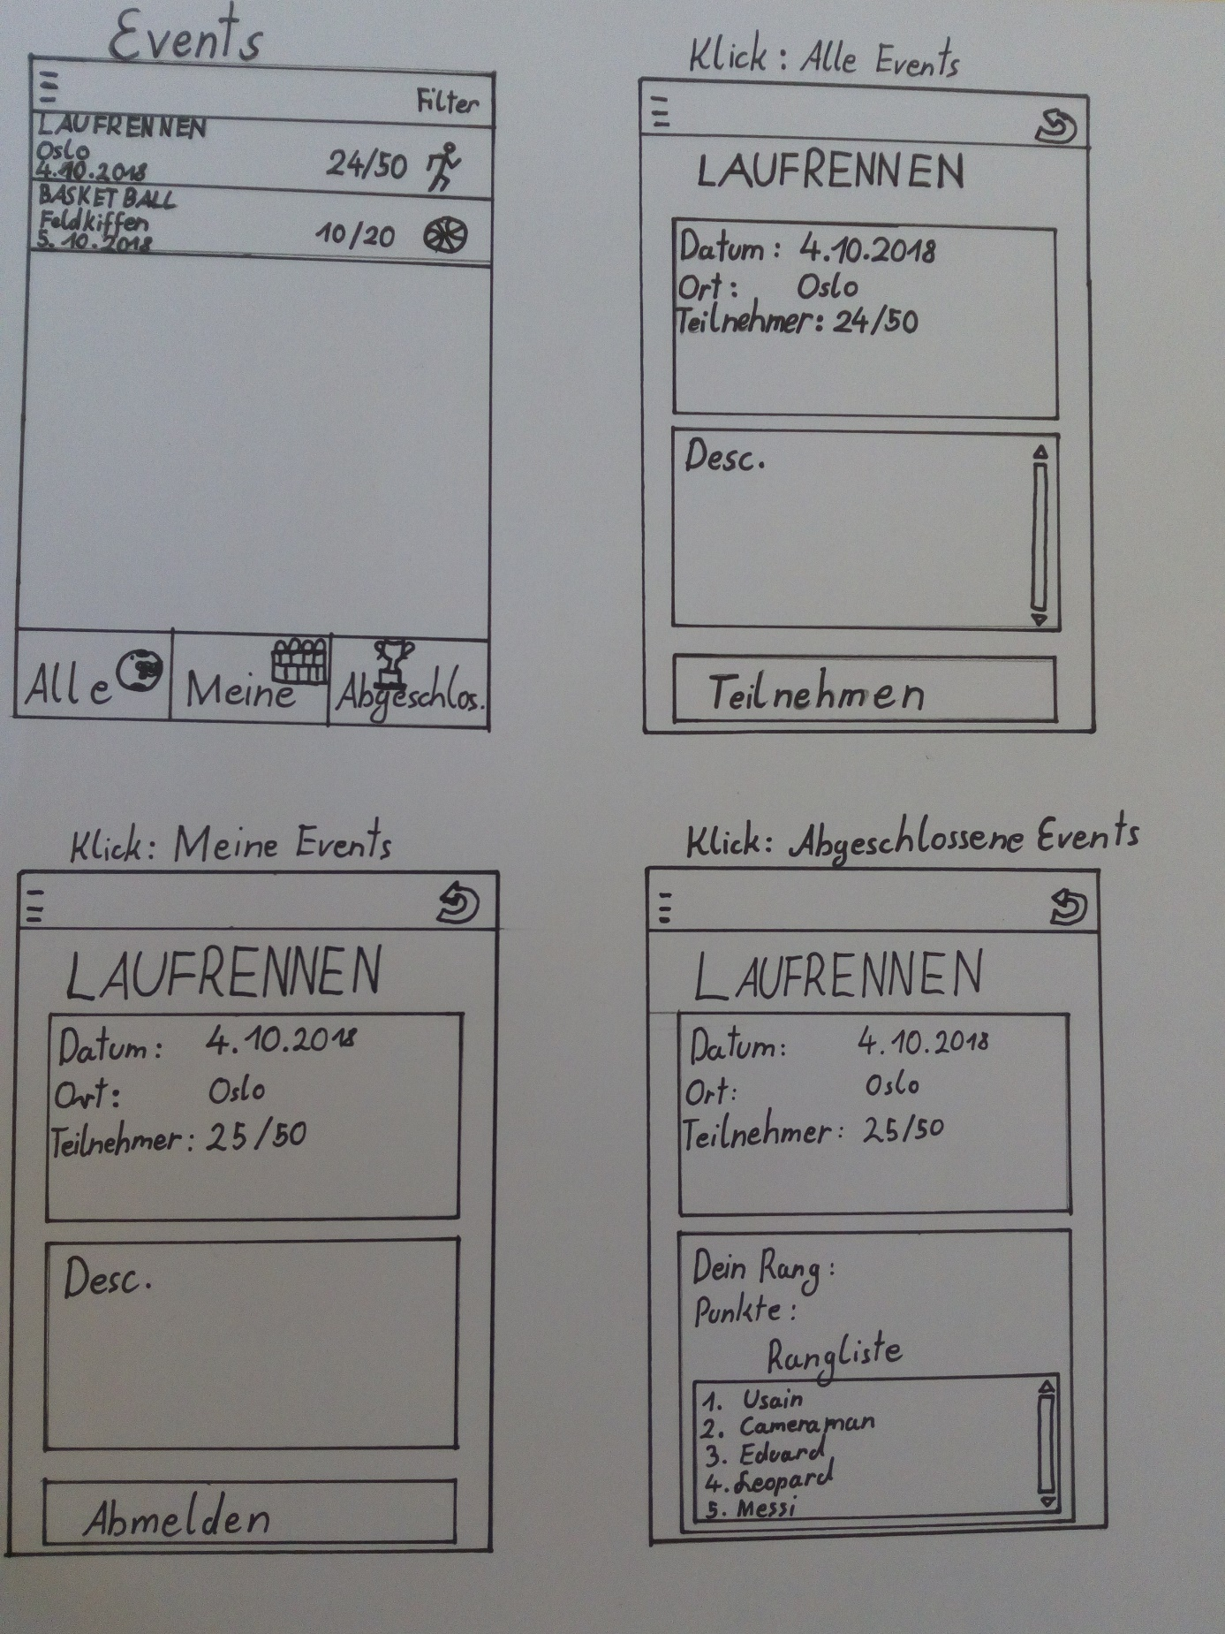Userstory: von Event abmelden

In dieser Userstory kann sich der Teilnehmer von einem Event abmelden bei dem er schon angemeldet ist.

## Akzeptanzkriterium:

* Teilnehmer ist von einem angemeldeten Event wieder abgemeldet.
* Event ist unter Menüpunkt Meine Events nicht mehr zu finden.

Testfälle:

# Userstory: fremdes Teilnehmerprofil ansehen

In dieser Userstory kann der Teilnehmer das Profil eines anderen Teilnehmers ansehen.

## Akzeptanzkriterien:

* Teilnehmer kann die Benutzerdaten einsehen.
* Teilnehmer kann die vergangenen Events einsehen.
* Teilnehmer kann die zukünftigen Events einsehen.
* Teilnehmer kann den Score bzw. sein Level einsehen.

Testfälle:

# Userstory: Veranstalterprofil ansehen

In dieser Userstory kann der Teilnehmer das Profil einen Veranstalter einsehen.

## Akzeptanzkriterien:

* Teilnehmer kann Benutzerdaten (ausgenommen Passwort) einsehen.
* Teilnehmer kann seine veranstalteten Events ansehen.
* Teilnehmer kann den Veranstalter bewerten.
* Teilnehmer kann die Bewertung eines Veranstalter ansehen.

Testfälle:

**Veranstalter**

Diese Userstories sind für alle Veranstalter zugänglich.

# Userstory: Anmeldedaten erfassen

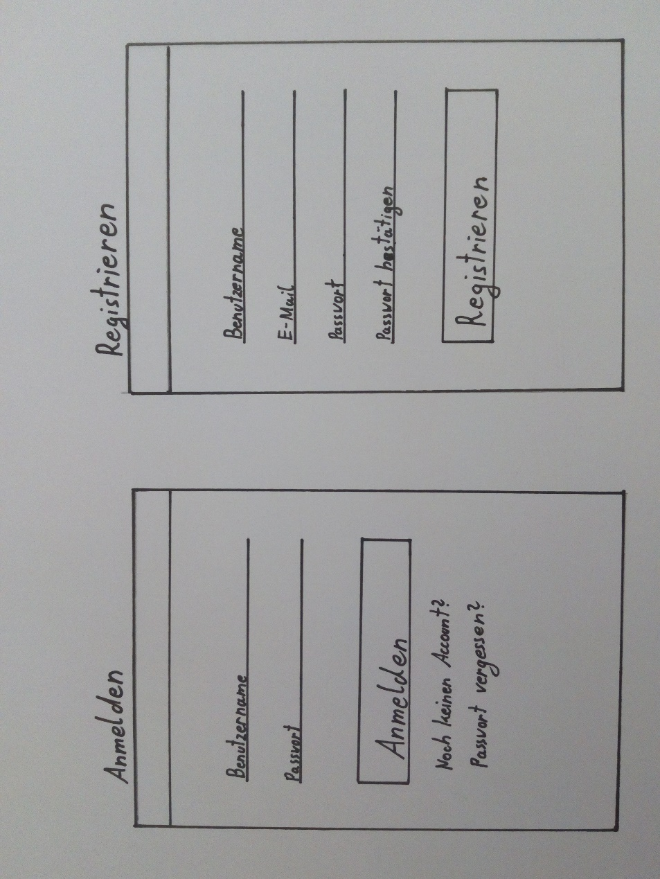In dieser Userstory soll sich der Veranstalter bei einer Erstanmeldung registrieren können, um sich die nächsten male mit einem normalen Login anmelden zu können.

## Akzeptanzkriterien

* E-Mailadresse muss eine valide E-Mailadresse sein.
* Sein Name muss aus alphanumerischen Zeichen bestehen.
* Das Passwort muss mindestens sechsstellig sein.

## Testfälle:

1. **Aktion:** User gibt keine E-Mailadresse oder kein Passwort ein und klickt auf registrieren.  
   **Ergebnis:** User erhält eine Meldung, dass er E-Mailadresse und Passwort eingeben muss.
2. **Aktion:** User gibt einen Text ein der keine E-Mailadresse ist.  
   **Ergebnis:** User erhält eine Meldung, dass die E-Mailadresse die falsche form hat.
3. **Aktion:** User gibt ein zu kurzes Passwort ein. **Ergebnis:** User bekommt Meldung, dass das Passwort zu kurz ist.
4. **Aktion:** User gibt einen Namen ein der numerische Werte enthält.  
   **Ergebnis:** User bekommt Meldung, dass der Name keine Zahlen beinhalten darf.
5. **Aktion:** User gibt die richtigen Daten vollständig ein und klickt auf registrieren.  
   **Ergebnis:** Der Startbildschirm mit den Userdaten wird angezeigt.
6. **Aktion:** User registriert sich erfolgreich und meldet sich danach wieder ab. Dann probiert er über das Login einzusteigen.  
   **Ergebnis:** Keine Fehlermeldung, wenn der User richtig in die Datenbank eingetragen wurde.

# Userstory: Login

Ziel dieser Userstory ist es, dass sich der User anmelden kann, um auf die ihm zu Verfügung stehenden Funktion Zugriff zu erhalten.

## Akzeptanzkriterien

Durch Eingabe der richtigen E-Mailadresse-Passwort-Kombination wird der User angemeldet und erhält so Zugriff auf die weiteren Funktionen.

## Testfälle

****1. **Vorbedingung:** Veranstalter mit der E-Mailadresse „[corakumnig@gmail.com](mailto:corakumnig@gmail.com)“ und dem Passwort „ck“ existiert.

**Aktion:** User gibt „[corakumnig@gmail.com](mailto:corakumnig@gmail.com)“ als E-Mailadresse und als Passwort „ck“ ein.

**Ergebnis:** User erhält Zugriff auf die App.

2. **Aktion:** User gibt keine E-Mailadresse oder kein Passwort ein und klickt auf Anmelden.

**Ergebnis:** User erhält eine Meldung, dass er E-Mailadresse und Passwort eingeben muss, um sich anmelden zu können.

3. **Vorbedingung:** User „Ad“ mit Passwort „Test“ existiert nicht.   
**Aktion:** User gibt „Ad“ als E-Mailadresse und „Test“ als Passwort ein und klickt auf Anmelden. **Ergebnis:** User erhält eine Meldung, dass E-Mailadresse oder Passwort ungültig ist.

4. **Vorbedingung:** User „[corakumnig@gmail.com](mailto:corakumnig@gmail.com)“ hat nicht das Passwort „xxx“.

**Aktion:** User gibt „[corakumnig@gmail.com](mailto:corakumnig@gmail.com)“ als E-Mailadresse und „xxx“ als Passwort ein und klickt auf Anmelden.

**Ergebnis:** User erhält eine Meldung, dass E-Mailadresse oder Passwort ungültig ist.

# Userstory: Logout

Ziel dieser Userstory ist es, dass sich der angemeldete Admin bzw. Veranstalter von seinem Account abgemeldet wird und wieder zum Login Bildschirm gelangt.

## Akzeptanzkriterien

Alle Userdaten müssen bevor der User ausgeloggt wird gespeichert werden. Wenn dies geschehen ist wird wieder der Login Bildschirm angezeigt und der User kann auf keine weiteren Funktionen mehr Zugreifen.

## Testfälle:

1. **Vorbedingung:** Veranstalter „[corakumnig@gmail.com](mailto:corakumnig@gmail.com)“ mit dem Passwort „ck“ ist angemeldet.  
**Aktion:** User meldet sich mit einem Klick auf den Logout Button ab.

**Ergebnis:** Der Login Bildschirm erscheint.

2. **Vorbedingung:** Veranstalter „[corakumnig@gmail.com](mailto:corakumnig@gmail.com)“ mit dem Passwort „ck“ ist angemeldet und hat Daten verändert.  
**Aktion:** User meldet sich mit einem Klick auf den Logout Button ab und die Daten sollen gespeichert werden. Danach meldet er sich wieder mit E-Mailadresse „[corakumnig@gmail.com](mailto:corakumnig@gmail.com)“ und dem Passwort „ck“ an.

**Ergebnis:** User bekommt die richtigen Daten angezeigt.

# Userstory: persönliche Daten des Nutzers laden

Ziel dieser Userstory ist es, dass nach einem erfolgreichen Login das Profil des Users geladen wird.

## Akzeptanzkriterien

Die richtigen Daten des Veranstalters wie Name und E-Mailadresse werden angezeigt.

## Testfälle:

# Userstory: Basisdaten für Event erfassen

Ziel dieser Userstory ist es, dass ein neues Event erstellt wird.

## Akzeptanzkriterien

* Der Name der Veranstaltung darf maximal 100 Zeichen betragen
* Der Name der Veranstaltung muss in Verbindung mit dem Datum und der Location eindeutig sein.
* Die Sportart muss ausgewählt sein
* Die Location der Veranstaltung muss eingegeben werden
* Das Datum wann das Event stattfindet muss eingegeben werden
* Zusätzliche Informationen können im Feld Details (1000 Zeichen zur Verfügung) eingegeben werden
* Außerdem muss noch die Anzahl der minimalen und maximalen Teilnehmer angegeben werden
* An der gleichen Location darf nicht zum gleichen Zeitpunkt schon eine Sportveranstaltung stattfinden.

## Testfälle:

1. **Vorbedingung:** Veranstalter „[corakumnig@gmail.com](mailto:corakumnig@gmail.com)“ mit dem Passwort „ck“ ist angemeldet und im Menüpunkt Event erstellen.  
**Aktion:** Der User gibt alle Daten richtig ein und klickt auf den Button erstellen.

**Ergebnis:** Es wird eine Meldung angezeigt, dass das Event erstellt wurde.

2. **Vorbedingung:** Veranstalter „[corakumnig@gmail.com](mailto:corakumnig@gmail.com)“ mit dem Passwort „ck“ ist angemeldet und im Menüpunkt Event erstellen.  
**Aktion:** Der User gibt keine Daten ein und klickt auf den Button erstellen.

**Ergebnis:** Es wird eine Meldung angezeigt, dass alle Felder mit Daten ausgefüllt werden müssen.

3. **Vorbedingung:** Veranstalter „[corakumnig@gmail.com](mailto:corakumnig@gmail.com)“ mit dem Passwort „ck“ ist angemeldet und im Menüpunkt Event erstellen.  
**Aktion:** Der User gibt die Daten die benötigt werden nicht vollständig ein und klickt auf den Button erstellen.

**Ergebnis:** Eine Meldung mit dem Hinweis, dass alle Daten benötigt werden um eine Veranstaltung zu erstellen erscheint.

4. **Vorbedingung:** Veranstalter „[corakumnig@gmail.com](mailto:corakumnig@gmail.com)“ mit dem Passwort „ck“ ist angemeldet und im Menüpunkt Event erstellen.  
**Aktion:** Der User gibt alle Daten richtig ein doch bei dieser Location wird an diesem Datum bereits ein Event durchgeführt und klickt auf den Button erstellen.

**Ergebnis:** Es wird eine Meldung angezeigt, dass das Event aufgrund einer Überschneidung von Datum und Location zu diesem Zeitpunkt bei dieser Location nicht stattfinden kann.

5. **Vorbedingung:** Veranstalter „[corakumnig@gmail.com](mailto:corakumnig@gmail.com)“ mit dem Passwort „ck“ ist angemeldet und im Menüpunkt Event erstellen.  
**Aktion:** Der User gibt beim Namen der Veranstaltung mehr als 100 Zeichen ein.

**Ergebnis:** Eine Fehlermeldung mit dem Hinweis, dass der Name nicht mehr als 100 Zeichen haben darf erscheint.

6. **Vorbedingung:** Veranstalter „[corakumnig@gmail.com](mailto:corakumnig@gmail.com)“ mit dem Passwort „ck“ ist angemeldet und im Menüpunkt Event erstellen.  
**Aktion:** Der User gibt im Feld Details mehr als 1000 Zeichen ein.

**Ergebnis:** Eine Fehlermeldung mit dem Hinweis, dass im Feld Details nicht mehr als 1000 Zeichen eingegeben werden dürfen erscheint.

# Userstory: Alle Events anzeigen

In dieser Userstory wird dafür gesorgt, dass alle eigenen Events angezeigt werden.

## Akzeptanzkriterien

In einer Liste sollen alle Events die selbst angelegt wurden angezeigt werden und markierbar sein.

## Testfälle

# Userstory: Event auswählen

In dieser Userstory sollen Events, welche gelöscht oder bearbeitet werden sollen aus der Liste ausgewählt werden können.

## Akzeptanzkriterien

## Testfälle

# Userstory: Daten des Events bearbeiten

Diese Userstory beschreibt die Bedingungen, um die Daten eines Events erfolgreich ändern zu können.

## Akzeptanzkriterien

* Der Name der Veranstaltung darf maximal 100 Zeichen betragen
* Der Name der Veranstaltung muss in Verbindung mit dem Datum und der Location eindeutig sein.
* Die Sportart muss ausgewählt sein
* Die Location der Veranstaltung muss eingegeben werden
* Das Datum wann das Event stattfindet muss eingegeben werden
* Zusätzliche Informationen können im Feld Details (1000 Zeichen zur Verfügung) eingegeben werden
* Außerdem muss noch die Anzahl der minimalen und maximalen Teilnehmer angegeben werden
* An der gleichen Location darf nicht zum gleichen Zeitpunkt schon eine Sportveranstaltung stattfinden.

## Testfälle gleich wie bei Userstory Event erfassen

# Userstory: Benachrichtigung über Änderung an Teilnehmer

In dieser Userstory wird beschrieben, wie die Benachrichtigung einer Veränderung eines Events an den Teilnehmer erfolgt.

## Akzeptanzkriterien

Der Teilnehmer muss sobald sich etwas bei einem Event ändert (Daten ändern sich oder Event wird gelöscht) eine Pop-up Benachrichtigung erhalten, in welcher die genaue Änderung bekanntgegeben wird. Wenn der Teilnehmer gerade nicht angemeldet ist dann soll die Benachrichtigung sofort nachdem er sich angemeldet hat erfolgen.

## Testfälle

1. **Vorbedingung:** Veranstalter „[corakumnig@gmail.com](mailto:corakumnig@gmail.com)“ mit dem Passwort „ck“ ist angemeldet und hat die Daten eines Events verändert oder sogar ein Event gelöscht. Alle User die bei diesem Event mitmachen sind online.  
**Aktion:** Der Veranstalter bestätigt die Änderung der Daten.

**Ergebnis:** Alle User, welche bei diesem Event erhalten eine Benachrichtigung.

2. **Vorbedingung:** Veranstalter „[corakumnig@gmail.com](mailto:corakumnig@gmail.com)“ mit dem Passwort „ck“ ist angemeldet und hat die Daten eines Events verändert oder sogar ein Event gelöscht. Nicht alle Teilnehmer die bei diesem Event mitmachen sind online.  
**Aktion:** Der Veranstalter bestätigt die Änderung der Daten.

**Ergebnis:** Alle User, welche online sind bekommen sofort eine Benachrichtigung über die Änderung. Alle User, welche zum Zeitpunkt der Änderung offline sind bekommen sofort nach dem sie sich das nächste mal eingeloggt haben eine Benachrichtigung.

# Userstory: Teilnahmen bei Event entfernen

Das Ziel dieser Userstorys ist es, dass alle Teilnehmer, welche bei einem gewissen Event mitmachen, von diesem abgemeldet werden.

## Akzeptanzkriterien

Die Liste der Teilnehmer eines Events ist leer.

## Testfälle

1. **Vorbedingung:** Veranstalter „[corakumnig@gmail.com](mailto:corakumnig@gmail.com)“ mit dem Passwort „ck“ ist angemeldet.  
**Aktion:** Der Veranstalter löscht ein Event.

**Ergebnis:** Alle User, welche bei diesem Event erhalten eine Benachrichtigung. Alle User sind aus der Liste beim Event entfernt und das Event wurde gelöscht.

# (Userstory: Daten löschen)

Diese Userstory hat zum Ziel, dass ein Event gelöscht wird.

## Akzeptanzkriterien

Alle Verbindungen vom Event zu den Teilnehmern muss gelöscht werden danach kann dass Event gelöscht werden.